**Tugas 15**

Kerjakan tugas berikut dengan menggunakan PHPMyadmin!

1. Buatlah database dengan nama niomic!

2. Perhatikan gambar dibawah ini:

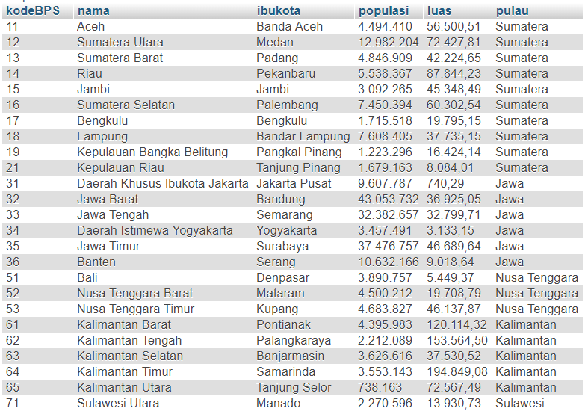

a. Buatlah tabel dengan nama demography dengan jumlah 6 kolom sesuai dengan gambar diatas. Teman-teman bebas untuk berkreasi tentang tipe data dan ukuran kolom.

b. Masukan 34 data sesuai dengan gambar tersebut.

c. Kemudian hapus data dengan ketentuan pulau = Nusa Tenggara dan Kalimantan.

d. Tampilkan kolom nama, ibukota, populasi dan luas dari tabel demography berdasarkan urutan nama secara alphabet.

Jawab :

1.

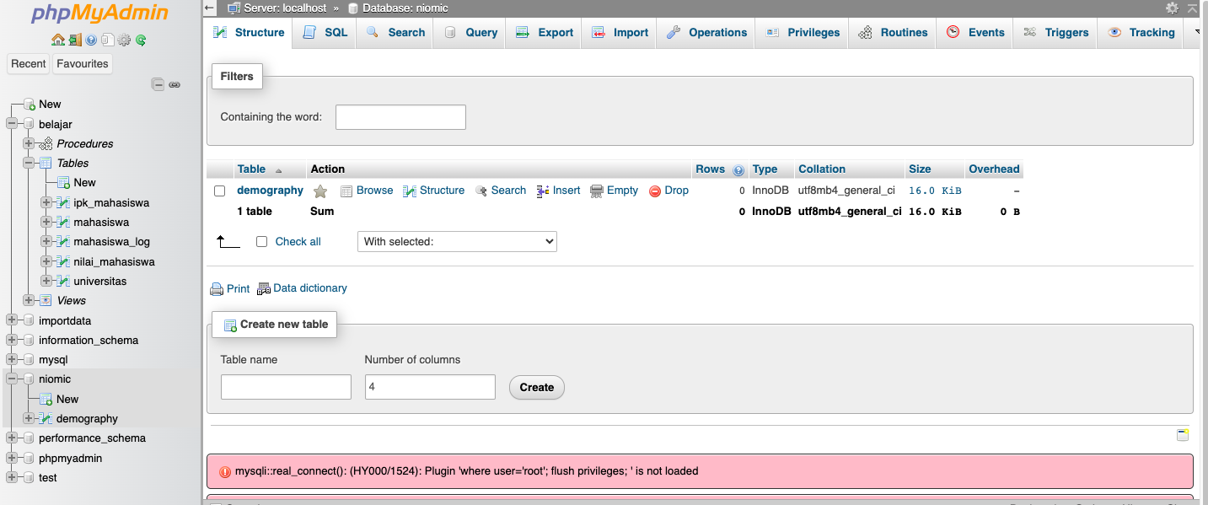

2.

a.

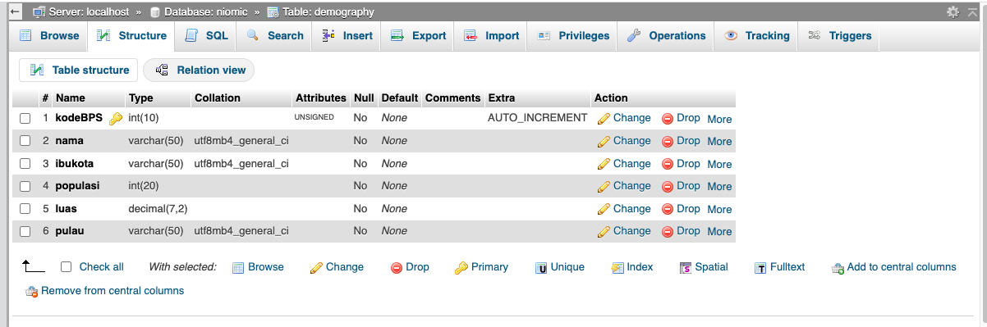

b.

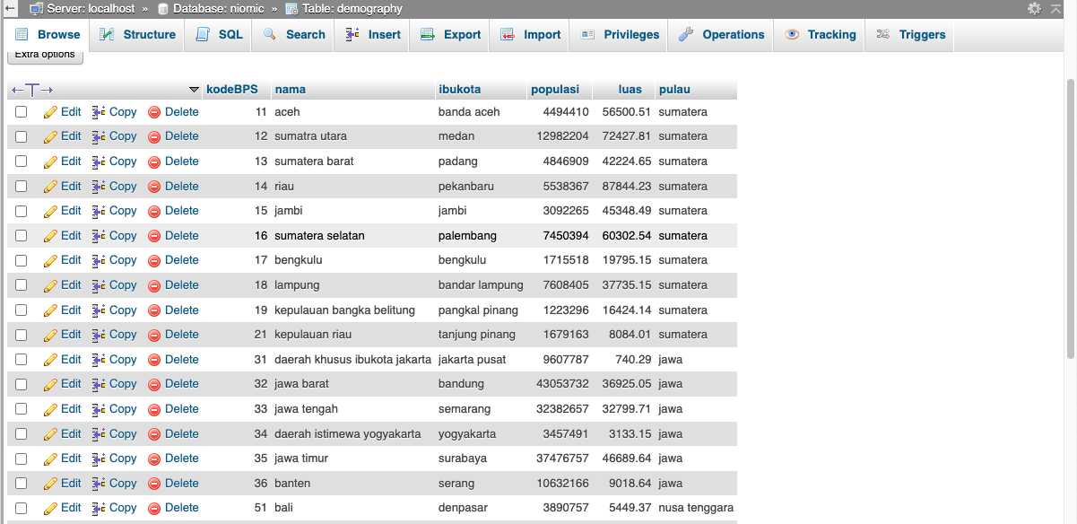

c.

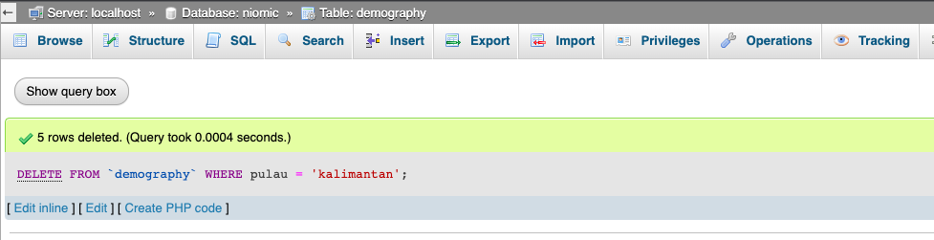

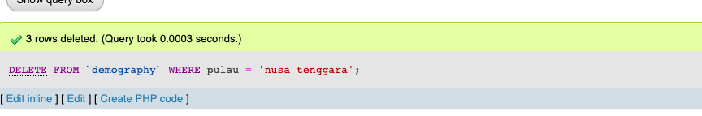

d.

